С помощью двойного интеграла вычислить площадь фигуры, ограниченной крививыми:
ПРИМЕР 11

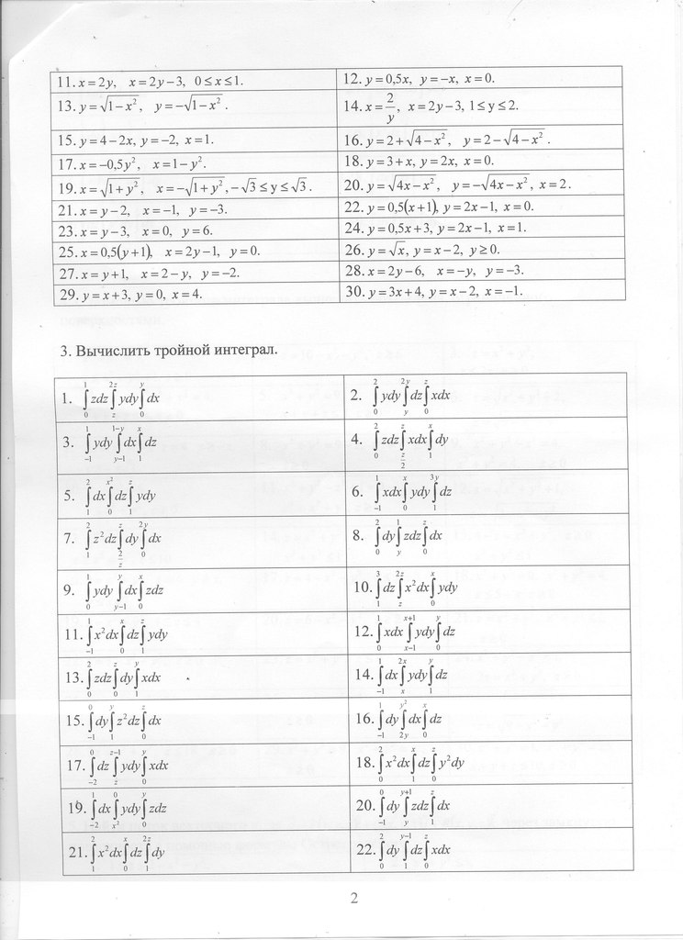

С помощью тройного интеграла вычислить объем тела, ограниченного поверхностями. ПРИМЕР 11 (в нем вроде какая-то опечатка или нет? Не получается..)
